

PRZEDSTAWIA

**Triumf serca**

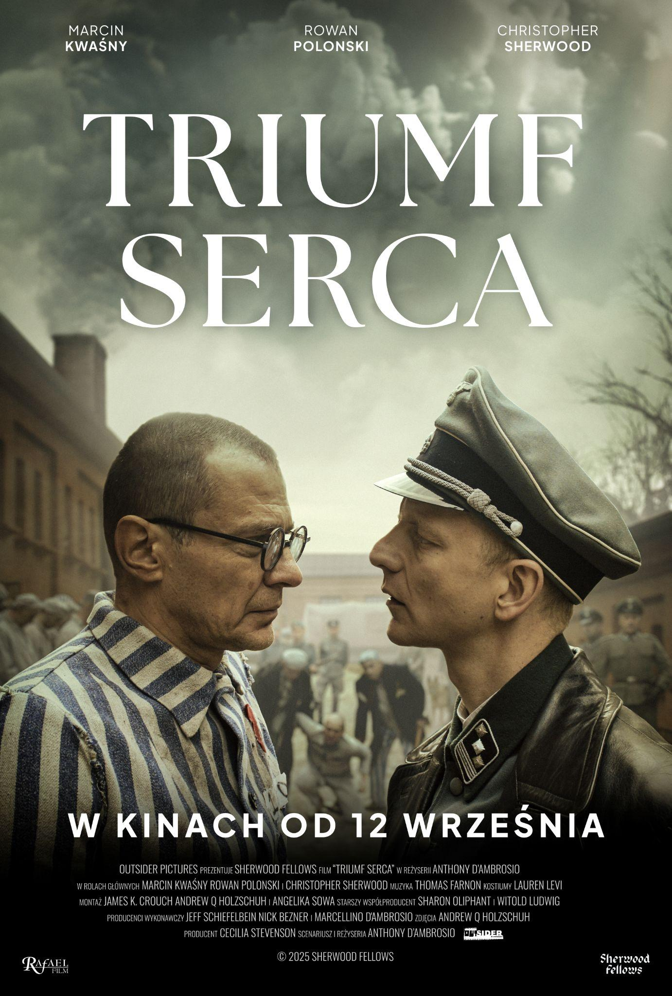

**W kinach od 12 września 2025 r.**

[www.rafaelfilm.pl](http://www.rafaelfilm.pl/)

**TWÓRCY**

**Reżyseria:** ANTHONY D'AMBROSIO

**W rolach głównych:** MARCIN KWAŚNY, ROWAN POLONSKI, CHRISTOPHER SHERWOOD,

**Muzyka:** THOMAS FARNON

**Kostiumy:** LAUREN LEVI

**Montaż:** JAMES K. CROUCH, ANDREW Q. HOLZSCHUN, ANGELIKA SOWA

**Starszy współproducent:** SHARON OLIPHANT, WITOLD LUDWIG

**Producenci wykonawczy:** JEFF SCHIEFELBEIN, NICK BEZNER, MARCELLINO D'AMBROSIO

**Zdjęcia:** ANDREW Q. HOLZSCHUN

**Producent:** CECILIA STEVENSON

**Scenariusz i reżyseria:** ANTHONY D'AMBROSIO

**Rok produkcji:** 2025

**Gatunek:** DRAMAT BIOGRAFICZNY, RELIGIJNY

**Czas trwania:** 114 MIN.

**Kategoria wiekowa:** 15+

**RAFAEL FILM – KONTAKT**

**DYSTRYBUCJA KINOWA – PIRania**

ANNA CHUDZIAK tel. 606 492 036; e-mail: dystrybucja@pirania.info

**PR i PROMOCJA**

LILIANA SURMA MICHAŁ GUZEK

tel. 500 062 574 tel. 513 844 481

e-mail: lila@rafael.pl e-mail: michal@rafael.pl

**MEDIA SPOŁECZNOŚCIOWE**PATRYCJA MARCHUT

e-mail: patrycja@rafael.pl  
www.facebook.com/FilmyKtoreZmieniajaZycie  
  
**PROGRAMY EDUKACYJNE**

MAŁGORZATA MYŚLIWA-STREJCZYK

tel. 505 874 490

e-mail: malgorzata@rafael.pl

**Materiały wysokiej jakości są dostępne na serwerze FTP:**

FTP: serwer2170380.home.pl

użytkownik: rafael_film@rafael.pl

hasło: Cw93KQuw5UHG

Należy skorzystać z klienta FTP (np. Total Commander, FileZilla)

**OPIS FILMU**

*Triumf serca* to poruszający dramat oparty na prawdziwej historii św. Maksymiliana Marii Kolbego – franciszkanina, który w obozie koncentracyjnym Auschwitz oddał życie za współwięźnia. Film amerykańskiego reżysera Anthony’ego D’Ambrosio rozpoczyna się tam, gdzie większość opowieści o ojcu Kolbe się kończy – w celi śmierci. I choć w retrospekcjach powracamy do ważnych momentów z życia św. Maksymiliana Marii Kolbego, to właśnie w tej zamkniętej przestrzeni rozgrywa się najbardziej przejmująca opowieść o ostatnich dniach życia świętego, ukazana z niezwykłą wrażliwością i duchową głębią.

Znakomity Marcin Kwaśny w roli ojca Kolbego oddaje nie tylko duchową siłę, lecz także głębokie człowieczeństwo tej postaci. Współwięźniowie ojca Maksymiliana, dotąd anonimowi, zyskują twarze i historie, co czyni tę opowieść jeszcze bardziej realną i pełną emocji.

*Triumf serca* to nie tylko historia męczeństwa, lecz przede wszystkim hołd dla miłości, która – i to jest duchowe przesłanie filmu – jest twórcza i silniejsza niż śmierć. W świecie pełnym podziałów i konfliktów *Triumf serca* staje się uniwersalnym apelem o dobro, wiarę i człowieczeństwo.

**MARCIN KWAŚNY O ROLI ŚW. MAKSYMILIANA MARII KOLBEGO**

*Zagranie Maksymiliana Kolbego to dla mnie dotąd największe aktorskie wyzwanie. Nie dlatego, że musiałem zrzucić kilka kilogramów czy zagrać po angielsku, ale ze względu na ciężar gatunkowy jego umierania w celi głodowej wraz z dziewięcioma jego towarzyszami. To było dla mnie najtrudniejsze do zagrania, cały ten proces dojrzewania do śmierci. Kolbe zmienił współwięźniom perspektywę umierania. Umierali z pieśnią i modlitwą na ustach. Towarzyszył im do samego końca. Pocieszał, był powiernikiem ich tajemnic, rozgrzeszał i dawał im nadzieję wbrew nadziei. Ten film jest dla mnie hołdem złożonym jednemu z największych polskich męczenników oraz świętych Kościoła Katolickiego. To także mój ulubiony święty i możliwość zagrania go traktuję jako niezwykły prezent od Pana Boga.*

Marcin Kwaśny

**ANTHONY D'AMBROSIO, REŻYSER FILMU “TRIUMF SERCA”**

**Jak to się stało, że młody amerykański reżyser nakręcił film o polskim świętym?**

Nie planowałem tego, ale historia polskiego narodu naprawdę mnie poruszyła. Polska ogromnie cierpiała z powodu nieustannego ucisku, a tutejsza tradycja artystyczna ukazuje wyjątkowe zrozumienie nadziei w obliczu nieuniknionego cierpienia. Kultura Polski ma w sobie coś głęboko poruszającego: powagę oraz mroczną, niezachwianą nadzieję, która od zawsze mnie fascynowała. Szczególnie wtedy, gdy sam przechodziłem przez osobisty mrok, historia Polski przyciągnęła mnie z wielką siłą.

Jako Amerykanin podszedłem do postaci Maksymiliana Kolbego z zewnątrz. Myślę, że dało mi to unikalną perspektywę — pozwoliło zobaczyć, jak ważna i uniwersalna jest ta opowieść. Często jesteśmy tak blisko własnej historii, że nie dostrzegamy jej wyjątkowości. A dziś, w czasach, gdy jesteśmy coraz bardziej odizolowani i zamknięci w mentalnych bańkach, głodni prawdziwej nadziei, historia św. Maksymiliana Kolbego lśni niczym świetlista latarnia, wskazująca drogę do nieba i pokoju.

O postaci św. Maksymiliana Kolbego po raz pierwszy usłyszałem, gdy byłem młody. Ale dopiero później, gdy zrozumiałem, że dobrowolnie oddał życie za drugiego człowieka, uświadomiłem sobie, jak niezwykła i wciąż niedostatecznie opowiedziana jest ta historia. Nie natrafiłem na nią z rozmysłem. W tamtym czasie sam cierpiałem z powodu przewlekłej choroby, która powodowała zagrażającą życiu bezsenność. Podczas długich, niemal niekończących się nocy prowadziłem swoisty wewnętrzny dialog z ojcem Kolbe. Stał się dla mnie towarzyszem w cierpieniu. Jego historia pomogła mi wrócić do życia.

**Wiemy, że film powstał dzięki wsparciu darczyńców. Jak przekonaliście ludzi w Stanach Zjednoczonych do zainwestowania w film o wydarzeniach sprzed lat, z drugiego końca świata?**

Nie przedstawialiśmy tego projektu studiom filmowym jako filmu religijnego. Zresztą, nie ma w Hollywood przestrzeni dla tego typu projektów. Nakręciliśmy krótkometrażowy film, napisaliśmy scenariusz do wersji pełnometrażowej i po prostu pokazaliśmy go zwykłym ludziom. Określiliśmy to jako misję ratowania kultury, która zboczyła z właściwej drogi.

Myślę, że wszyscy tworzyliśmy grupę ludzi, którzy czuli, że to nie jest tylko film. To była szansa, by przypomnieć światu, jak naprawdę wygląda miłość. Szczerze mówiąc — ludzie byli tego głodni. Byliśmy absolutnie zdumieni tym, jak szybko, hojnie i z jaką pasją zaczęły napływać darowizny. Żyjemy w społeczeństwie zmęczonym hałasem i podziałami. Historia Kolbego jest prawdziwa. Jest surowa. Nie unika zła — patrzy mu prosto w oczy, a następnie odpowiada pieśnią, modlitwą i pięknem. Zebraliśmy fundusze od tysięcy zwykłych ludzi: matek, ojców, nauczycieli, księży, studentów — wszystkich, którzy chcieli zobaczyć tę historię opowiedzianą w sposób piękny i uczciwy.

**Skąd wziął się pomysł na tytuł filmu *Triumf serca*?**

Tytuł jest odpowiedzią.

Niemcy mieli swoją machinę propagandową — dali światu Triumf woli, film mający gloryfikować władzę i dominację. Ale Auschwitz nie był końcem tej historii. Miłość Kolbego przecięła tę ciemność jak ostrze. Ten święty pokazał, że prawdziwy triumf nie polega na sile militarnej, mundurach czy propagandzie. Triumfem był bosy człowiek, który klękał, by zająć czyjeś miejsce w bunkrze głodowym. Katolicka historia jest często opowieścią o odwróceniu porządku władzy: Bóg jako dziecko, król na krzyżu. Ten paradoks powtarza się w życiu wszystkich świętych — a w przypadku Kolbego był szczególnie wyraźny, gdy zestawimy jego bezbronną miłość z brutalną potęgą nazizmu.

Tak właśnie powstała nazwa *Triumf serca*. Brzmi niemal sentymentalnie, dopóki nie zrozumie się, jak wielkim kosztem został osiągnięty ten triumf i nie zobaczy, jak bezlitośnie opowiedziana jest ta historia. Uznaliśmy, że to będzie piękna obietnica dla naszych widzów: że zobaczenie tej kosztownej, bolesnej miłości naprawdę jest tego warte. Bo na końcu — jest triumf. Miłość, która przetrwa, nawet gdy wszystko inne się rozpada.

**Czy oznacza to, że paradoksalnie *Triumf serca t*o historia ze szczęśliwym zakończeniem?**

To zależy od tego, co rozumiemy przez „szczęśliwe zakończenie” i skąd, według nas, bierze się prawdziwe szczęście. Świat materialny przemija. To nie jest zakończenie rodem z Hollywood ani typowy finał znany z filmów „chrześcijańskich”, w których wszystko jest idealnie ułożone. A jednak każdy, kto zobaczył ten film, mówił o radości, która go ogarnęła na końcu… Bo Kolbe kierował się czymś głębszym niż ziemski sukces czy zwycięstwo. To zakończenie, które mówi: bez względu na to, jak wielka ciemność nas otacza, miłość zawsze ma ostatnie słowo. Że nadzieja jest możliwa. Że serce może naprawdę zatriumfować.

A w dzisiejszym świecie chyba nie ma bardziej optymistycznego przesłania.



